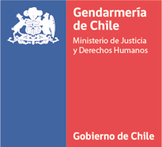

FORMULARIO N°01

DECLARACION JURADA SIMPLE QUE INDICA CUMPLIMIENTO DE POLITICAS Y/O PROGRAMAS DE SUSTENTABILIDAD

En……………….. a …………………… (Nombre)…………………………………….. (Nacionalidad)………………… (Estado civil)………………………., (profesión u oficio)……………………. Cedula de identidad N°:……………… en mi calidad de representante legal de……………………………., RUT N°……………………. Ambos domiciliados en……………………., por el presente instrumento, bajo juramento expongo lo siguiente:

- Que el Oferente declara…….. (Indicar SI o NO) cuenta con políticas y/o programas de sustentabilidad en la actualidad. (Solo en caso afirmativo llenar el punto 2 y adjuntar medios de verificación).
- Que los procedimientos de políticas y/o programas de sustentabilidad en la actualidad implementados son los siguientes:

Firma………………..…
Nombre………………..
RUT……………………

